Игры для развития внимания и мышления у детей старшего дошкольного возраста

Игра «Так бывает или нет»
Взрослый объясняет правила игры: «Я буду рассказывать историю, в которой вы должны заметить то, чего не бывает».
«Летом, когда ярко светило солнце, мы с ребятами вышли на прогулку. Сделали из снега снеговика и стали кататься на санках».
«Наступила весна. Все птицы улетели в теплые края. Медведь залез в свою берлогу и решил проспать всю весну...».
Если ребенок не заметил ошибок, или заметил, но не все, помогайте наводящими вопросами. Если ошибки найдены верно, попросите ребенка рассказать, как должно быть.

Игра «Хорошо – плохо»
Взрослый называет ситуации из жизни хорошие и плохие, например «Помочь маме нести сумки» или «Стукнуть кошку», а ребенок должен быстро решить хорошо так делать или плохо. Если хорошо, то ребенок хлопает в ладоши, если плохо – топает ногами. Если ребенок ошибается, подсказывайте. Просите объяснить почему тот или иной поступок плохой.

Учим детей составлять рассказы по картинкам.
Предложите ребенку по картинкам придумать историю, рассказ и название. Следите за тем, чтобы при описании ребенок не перескакивал с одного действия, предмета на другой, а излагал мысли последовательно, логично.
Если у ребенка возникнут трудности, Вы можете помочь ему в составлении рассказа, а затем обсудить содержание. Для помощи ребенку можно пользоваться предложенными ниже наводящими вопросами.

«Нашли ежа».
1 картинка:
- Кто нарисован?
- Куда пришли дети?
- Кого нашли дети?
- Какого ежа?
- Где нашли ежа?
- Какое время года нарисовано?
- Почему ты так думаешь?
- Как думаешь, что было дальше?
2 картинка:
-Куда идут дети?
-Кто у них в руках?
-Куда положим ежа?
- Почему они положили в кепку, а не понесли в руках?
3 картинка:
- Куда принесли ежа дети?
- Чем кормят дети ежа?
- Что любит еж?
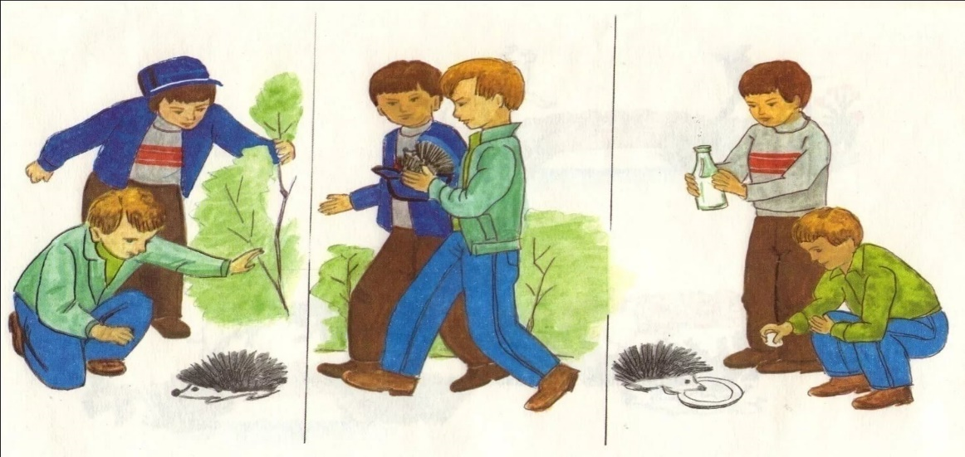
- Как вы думаете, ежу понравилось в гостях?

